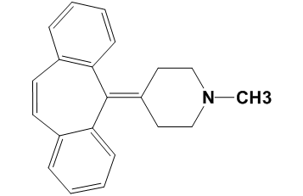
赛庚啶是白色或几乎白色结晶性粉末。易溶于水, 溶于乙醇。可用于荨麻疹、湿疹、过敏性和接触性皮炎、皮肤瘙痒、鼻炎、偏头痛、支气管哮喘等

鼠抗赛庚啶单克隆抗体说明书
【中文名称】鼠抗赛庚啶单克隆抗体
【英文名称】Mouse anti-cyproheptadine monoclonal antibody
【货 号】LD-Ab0004
【来 源】Balb/c 小鼠
【亚 型】IgA
【物理性状】液体，避免反复冻融
【ELISA 效价】 0.005M PBS 体系下1:300000 以上
【IC₅₀ 】0.5ppb（µg/Kg）
【缓冲液】0.01M PBS PH7.4 不加防腐剂
【储存及有效期】-20℃以下，3 年，避免反复冻融
【相关产品】鼠抗莱克多巴胺单克隆抗体；鼠抗沙丁胺醇单克隆抗体；鼠抗克伦特罗单克隆抗体；鼠抗西马特罗单克隆抗体；鼠抗氯丙嗪单克隆抗体；鼠抗可乐定单克隆抗体

赛庚啶抗原说明书
【中文名称】赛庚啶全抗原
【英文名称】Cyproheptadine antigen
【货 号】LD-Ag0004
【蛋白载体】BSA/OVA/KLH
【物理性状】液体，避免反复冻融
【ELISA效价】 0.005M PBS 体系下1:30000以上
【免疫层析效价】1:40以上，偶联比大于1:60
【蛋白浓度】5.0 mg/ml
【缓冲液】0.01M PBS PH7.4无防腐剂
【储存条件】-20℃以下
【有效期】2年，避免反复冻融

